Радиофизический факультет
Кафедра бионики и статистической радиофизики

Лабораторная работа:

“оценивание параметров случайного процесса”

Предлагаемое методическое пособие предназначено для студентов IV курса радиофизического факультета ННГУ им. Н.И.Лобачевского. В нем изложены принципы измерения характеристик случайных процессов, на примере оценки среднего значения и её погрешности.

Введение
В настоящей работе изучаются вопросы, связанные с оценкой параметров случайных процессов, на примере оценки его среднего значения (математического ожидания). Это вполне оправданно, поскольку, во-первых, все принципиальные вопросы, возникающие при оценке параметров случайных процессов, проявляются уже в этой задаче. Во-вторых, при желании оценить другие параметры процесса чаще всего поступают следующим образом – подвергают случайный процесс такому преобразованию, при котором информация об интересующем параметре исходного процесса переходит в значение математического ожидания процесса преобразованного, и таким образом вопрос оказывается сведенным к оценке среднего значения преобразованного процесса.
Вопросы, связанные с оценкой параметров эргодических случайных процессов достаточно подробно рассмотрены в учебном пособии, с которым необходимо познакомиться перед выполнением настоящей работы.

При оценке того или иного параметра случайного процесса следует:
- Выбрать алгоритм оценки параметра (записать формулу, которая показывает, какие действия нужно производить с числами x₁, x₂, … x_{n} – результатами измерений), чтобы получить число, принимаемое нами за оценку интересующего нас параметра.
- Исследовать выбранный алгоритм на предмет качества оценок. Качество оценки характеризуют ее несмещенность, состоятельность и эффективность:
а) Оценка называется несмещенной, если среднее статистическое её равно оцениваемой величине: 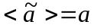
Где a – измеряемый параметр случайного процесса, - его оценка. Несмещенность оценки эквивалентна отсутствию систематической ошибки при измерении как в сторону ее завышения, так и в сторону ее занижения.
б) Оценка называется состоятельной, если при неограниченном росте объёма экспериментального материала дисперсия оценки стремится к нулю. При этом вероятность сколь угодно малых отклонений оценки от оцениваемой величины тоже стремится к нулю. Таким образом, если оценка состоятельна, то можно быть уверенным, что величина ошибки измерения не превосходит допустимую при достаточно большом, но ограниченном объеме статистического материала (т.е. достаточно большом времени измерения).
в) Если при измерении одной и той же характеристики случайного процесса можно пользоваться различными оценками, то эффективной называют оценку с наименьшей дисперсией. На практике не всегда удаётся удовлетворить всем этим требованиям. Например, может оказаться, что эффективная оценка существует, но формулы для её вычисления слишком сложны. Тогда приходится довольствоваться другой оценкой с несколько большей дисперсией. Иногда, в целях упрощения расчетов, применяются смещенные оценки. Но всегда выбору оценки должно предшествовать критическое изучение ее свойств.
- Определить погрешность оценки параметра.

1. Алгоритм оценки среднего значения

Пусть мы имеем дело со случайной величиной X и хотим найти её математическое ожидание. Алгоритм оценки среднего значения выбирается в виде:
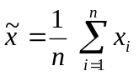 (1.1)
(для случайной величины), где 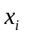, 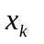 - результаты независимых измерений случайной величины;
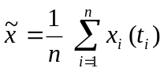 (1.2)
(для случайного процесса), где 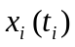 – дискретные выборки значений процесса 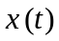, взятые в дискретные, равноотстоящие на величину Δt, моменты времени (Δt = t_{i+1} - t_{i}).
Этот алгоритм оценки естественен, поскольку известно, что 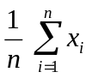 - среднеарифметическое n независимых измерений случайной величины - сходится по вероятности к среднему значению <x> (математическому ожиданию) при n → ∞.
------------------------------------------------------------------------------------------------------------------------------
Примечание 1:

По теореме Чебышева из математической статистики: при неограниченном увеличении числа независимых испытаний среднее арифметическое наблюдаемых значений случайной величины, имеющей конечную дисперсию, сходится по вероятности к ее математическому ожиданию:
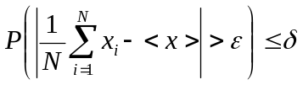

Здесь x_{i} – значения, принимаемые случайной величиной, <x> - математическое ожидание.
Наглядно это можно представить следующим образом:
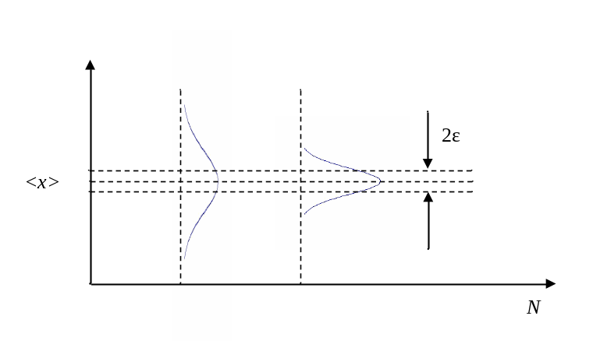
------------------------------------------------------------------------------------------------------------------------------

Нетрудно показать, что оценки среднего (1.1), (1.2) являются несмещенными (т.е. не содержат систематической ошибки). Действительно, проводя статистическое усреднение левых и правых частей и учитывая эргодичность изучаемого случайного процесса, получаем 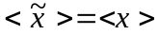, т.е. статистическое среднее оценок равно среднему статистическому самого процесса.

При получении оценки среднего значения стационарного эргодического процесса согласно (1.2), усредняются дискретные выборочные значения процесса, отстоящие во времени на Δt. Возникает закономерный вопрос, не проигрываем ли мы в чем то существенном, не используя информацию о процессе, заключающуюся в промежуточных значениях процесса, лежащих между дискретными отсчетами. Может быть, оценка среднего существенно улучшится, если взять ее в виде непрерывного усреднения реализации процесса на некотором временном интервале, длительностью T, примыкающем к текущему моменту времени t:
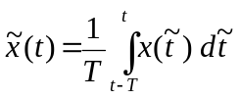 (1.3)
В связи с тем, что при использовании численных методов сам интеграл в (1.3) вычисляется приближенно через значения подынтегральной функции в отдельных дискретных точках. Оценку (1.3) можно рассматривать как частный случай оценки (1.2), если отсчеты берутся достаточно часто (если интервал между отсчетами существенно меньше времени корреляции процесса Δt << τ_{кор}). Тем не менее, имеет смысл рассмотреть аналитически [1] оценку среднего в виде (1.3) и убедиться в том, что величина погрешности оценки определяется лишь числом некоррелированных отсчетов содержащихся в интервале усреднения Т.
Другими словами, если в оценке (1.1) взято n некоррелированных отсчетов, а в оценке (1.3) интервал усреднения Т выбран равным Т= n τ_{кор}, оценки (1.1) и (1.3) оказываются эквивалентными по точности при n >> 1. Следует проследить за выполнением этого утверждения при выполнении заданий №3,5.

2. Погрешность оценки

На практике важно не просто получить оценку параметра, но и оценить, как близко значение оценки к истинному значению параметра. Другими словами, необходимо оценить погрешность оценки. Поскольку конкретное значение оценки параметра случайно (оно определяется конкретной выборкой x₁, x₂, … x_{n},), то и ошибка конкретной оценки тоже случайна. Поэтому при рассмотрении погрешности оценки имеется в виду рассмотреть ее поведение на ансамбле независимых замеров оценки.

За погрешность оценки принимаем среднеквадратическое отклонение оценки от среднего значения (корень квадратный из дисперсии оценки), т.е.
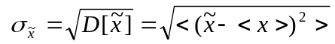 (2.1)
или средний квадрат отклонения от истинного среднего. С.К.О. оценки показывает в каком интервале лежат оценки среднего.

В предельном случае при n=1, (производится однократный отсчет, и результат x₁ принимается за оценку среднего), ошибка конкретной оценки (x₁ - < x >) естественно будет случайной, а погрешность оценки:
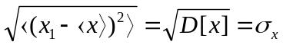 (2.2)
Из (2.2) видно, что мерой погрешности оценки при n=1 является среднеквадратическое отклонение (СКО) исследуемой случайной величины (корень квадратный из дисперсии исходного процесса в случае (1.2)).

Известно, что при усреднении “n” независимых одинаково распределенных слагаемых дисперсия уменьшается в n раз
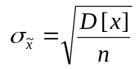 (2.3)

Если же оценивается среднее значение эргодического процесса, согласно алгоритму (1.2), дисперсию оценки 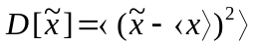 можно записать [1] в виде
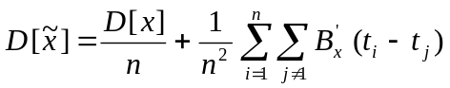 (2.4)
где 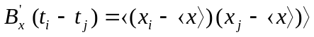 – функция ковариации процесса x(t), причем 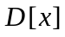 – дисперсия процесса x(t) - равна 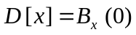.
При n→∞ дисперсия оценки стремится к нулю 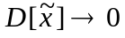, т.е. оценка является состоятельной.
Из (2.4) видно, что величина 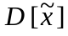 дисперсии оценки (1.2) существенно зависит от степени коррелированности отсчетов, а значит от того, насколько велик интервал между отсчетами Δt по сравнению с τ_{кор} - временем корреляции процесса (τ_{кор} – эффективная протяженность 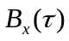 - функции ковариации процесса x(t)).

Здесь есть две предельные ситуации:
а) Все n отсчетов укладываются на времени, существенно меньшем времени корреляции процесса (n⋅Δt << τ_{кор}), тогда дисперсия оценки равна дисперсии исходного процесса 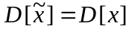. В этом случае “n” отсчетов по влиянию на точность оценки эквивалентны одному отсчету.
б) Если же Δt ≥ τ_{кор}, то можно принять 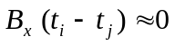 и дисперсия оценки (1.2) оказывается равной 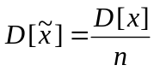, т.е. дисперсия оценки аналогично (2.3) в “n” раз уменьшается по сравнению с дисперсией процесса, где “n” - число некоррелированных отсчетов в оценке (1.2).
Поведение СКО оценки при произвольных Δt исследуется в заданиях №№ 3, 4.

------------------------------------------------------------------------------------------------------------------------------
Примечание 2:

Для оценки дисперсии оценки используют формулу:
Здесь возможны два варианта:
- Среднее значение <x> - известно,
- Среднее значение <x> - неизвестно: вместо неизвестного <x> необходимо подставлять 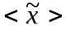, т.е. среднее значение оценки.

Из (2.1) следует также, что для получения погрешности оценки среднего значения требуется знать значительно больше, нежели для получения самой оценки (требуется знать, строго говоря, истинное среднее или его оценку со значительно более высокой точностью, т.е. необходимо иметь статистический ансамбль оценок (1.2), и затем усреднить эти оценки (см. таблицу)).

x₁₁ | x₁₂ | … | x_{1m}
x₂₁ | x₂₂ | … | x_{2m}
… | … | … | …
x_{n1} | x_{n2} | … | x_{nm}
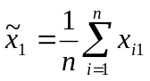 | 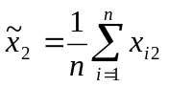 | … | 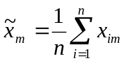

Таким образом, СКО оценки среднего (погрешность оценки) по реальным данным может быть найдена по следующей формуле:
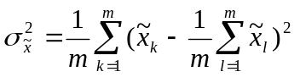
Рассмотрим качество оценки дисперсии:

Проверим, будет ли эта оценка несмещенной. Возведя в квадрат выражение под знаком суммы, и усредняя оценку по ансамблю реализаций, получим:

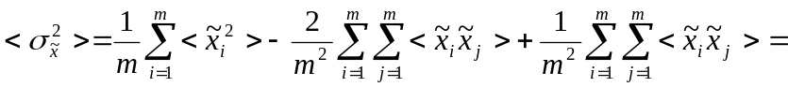
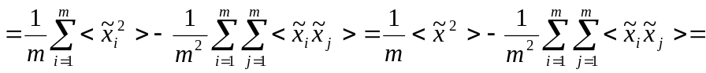
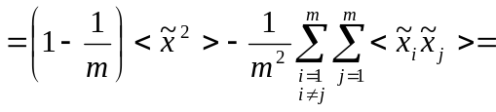
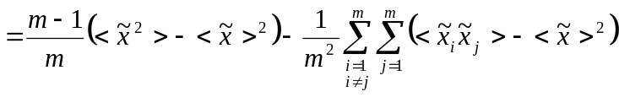
Поскольку отсчеты 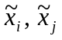 - являются независимыми, то функция ковариации под знаком двойной суммы обращается в нуль. Окончательно получаем, что
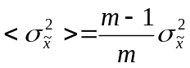, т.е. оценка оказывается смещенной: её среднее статистическое не равно оцениваемой величине 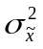. Чтобы ликвидировать это смещение, достаточно внести поправку, умножив на m/(m – 1). Таким образом, конечная формула для несмещенной оценки дисперсии выглядит следующим образом:
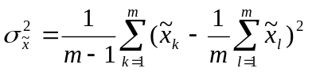 (2.5)

Нетрудно показать, что оценка является состоятельной, с доказательством данного утверждения предлагается ознакомиться самостоятельно, воспользовавшись известной литературой [1].

------------------------------------------------------------------------------------------------------------------------------

4. Оценка среднего значения и погрешности оценки среднего
при помощи спектральной плотности мощности.

Как уже рассматривалось выше, если x(t) – случайный эргодический процесс, то среднее <x> может быть найдено путем усреднения по времени в виде (1.3).

Корреляционная функция процесса x(t):
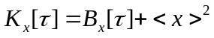,
а спектральная плотность мощности:

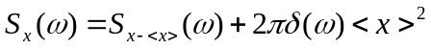.
Т.е. в случае ненулевого среднего значения в спектре случайного процесса наблюдается δ-функция на нулевой частоте, а дисперсия представляет собой площадь под непрерывной частью спектра.

Оценку среднего значения процесса в виде (1.3) можно рассматривать, как некоторый новый процесс, полученный из исходного путем линейного преобразования. В задании №5 рассматривается спектральная плотность мощности 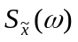 оценки 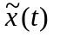 в виде (1.3). Как найти по погрешность оценки (1.3). Исследовать, как изменяется с увеличением времени усреднения Т, за счет чего при этом уменьшается погрешность оценки среднего.
Для объяснения результатов этого задания, необходимо иметь в виду, что спектральная плотность мощности оценки среднего значения в виде (1.3), т.е. , связана со спектральной плотностью мощности исходного процесса 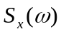 соотношением
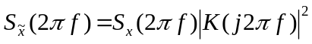 (4.1)
Коэффициент передачи 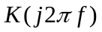 линейного преобразования (1.3) можно найти, как комплексную амплитуду выходного гармонического колебания, если же вместо входного процесса в (1.3) подставить 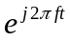 (гармоническое колебание единичной амплитуды и частоты “ 2πf ”). При этом окажется, что
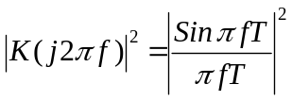 (4.2)
Из (4.2) видно, что усреднитель (1.3) действует как фильтр, пропускающий спектральные составляющие в эффективной полосе 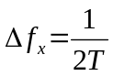, примыкающей к f = 0. Постоянная составляющая, а также 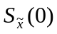 спектральная плотность мощности процесса 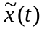 на нулевой частоте, при этом остаются неизменными, т.к. 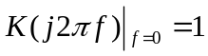. С увеличением Т, уменьшается полоса пропускания этого фильтра, а значит и 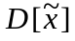 – дисперсии оценки (1.3), приближенно равная 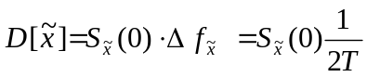.
При выполнении задания №5 следует убедиться, что 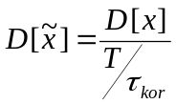, (при Т >>τ_{кор}), т.е. погрешность оценки (1.3) определяется только числом некоррелированных отсчетов, содержащихся в интервале усреднения Т.

В этом задании следует получить так же оценку среднего значения и оценить ее погрешность непосредственно по спектральной плотности мощности процесса . Эта оценка оказывается по существу эквивалентной оценке (1.3) при времени усреднения Т, равном тому временному интервалу Т*, на котором мы находим Фурье-преобразование процесса (в нашем случае Т*= 2048); а ширина спектральной плотности мощности оценки, определяющая ее дисперсию, обратна длине этого интервала и равна 1/2048 (по существу это ширина интервала частотного разрешения в спектре при выбранных параметрах Фурье-преобразования).

5. Доверительный интервал и доверительная вероятность.

Выше за количественную характеристику погрешности оценки среднего значения было взято СКО оценки (корень квадратный из дисперсии оценки). Но в связи с тем, что оценка является случайной величиной, определяемой случайными выборочными значениями x₁, x₂, … x_{n}, на практике возможна реализация таких значений оценки, которые отличаются от истинного значения среднего больше, чем на величину СКО оценки. Как часто это может происходить, и какой должна быть выбрана длина интервала, характеризующего погрешность оценки, чтобы с достоверностью неизвестное среднее отстояло от случайной оценки не дальше, чем на величину выбранного интервала? Сначала несколько слов о том, что значит с достоверностью? При какой вероятности появление события его можно считать практически достоверным? Эта вероятность определяется существом исходной задачи. В некоторых задачах это может быть 0,90 или 0,95; 0,99 и т.д. Эту вероятность будем называть доверительной и обозначать β. По этой вероятности выбирается I_{β} величина интервала, называемого доверительным (обычно его длина выражается в долях среднеквадратического значения оценки 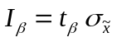). Если отложить этот интервал вокруг случайного значения оценки, то он с доверительной вероятностью β накроет неизвестное среднее значение 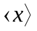 (т.е. практически с достоверностью).
Величина доверительного интервала выражается через плотность вероятностного распределения оценки 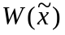 и доверительную вероятность β согласно соотношению:
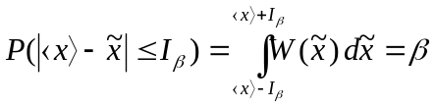 (5.1).
В значительном ряде случаев принимается, что плотность вероятности оценки распределена по закону Гаусса (по закону Гаусса зачастую распределена и сама величина Х, среднее значение которой оценивается, но если Х не имеет гауссова распределения, то можно принять распределенной по закону Гаусса саму оценку при достаточно большом числе усредняемых некоррелированных слагаемых в (1.1) в силу центральной предельной теоремы теории вероятностей).
При небольших n (n ≤ 15÷20) распределение оценки нельзя считать Гауссовым даже в том случае, когда Х – распределено по закону Гаусса, если неизвестна дисперсия величины Х и она оценивается по тем же “n” отсчетам. Подробнее об этом сказано в примечании к заданию №6. В этом случае следует находить доверительный интервал для оценки, считая, что относительная величина оценки 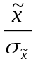 распределена по закону Стьюдента с числом степеней свободы равным “n-1” (где n –число усредняемых некоррелированных отсчетов в оценке (1.1) и, пользуясь соответствующими таблицами, имеющимися в справочной литературе).
Вопросы, связанные с описанием погрешности оценки через доверительный интервал и доверительную вероятность, рассматриваются в задании № 6.

6. Описание лабораторной установки
Установка и запуск программы:
Прежде чем приступить к выполнению лабораторной работы, Вам необходимо установить вспомогательную программу. Для этого необходимо запустить файл под названием MCRInstaller.exe и в режиме диалога ответить на вопросы мастера установки. Причем лучше всего устанавливать данную вспомогательную программу в каталог C:\Program Files\Runtime. Установка занимает обычно несколько минут.
Сама лабораторная установка представляет собой исполняемое exe-приложение. Для его запуска необходимо два раза нажать левой кнопкой мыши на значке *.exe. Через некоторое время (подождите) перед Вами появится рабочее окно, в котором вы увидите области для вывода графиков, а также управляющие приложением поля и кнопки. Но если этого не случиться и система выдаст предупреждение, то это означает, что Вы не установили вспомогательную программу MCRInstaller.exe. Вам необходимо повторить попытку.

Лабораторная установка состоит из Генератора сигналов, Усреднителя, Анализатора, Блока оценок и выглядит следующим образом:
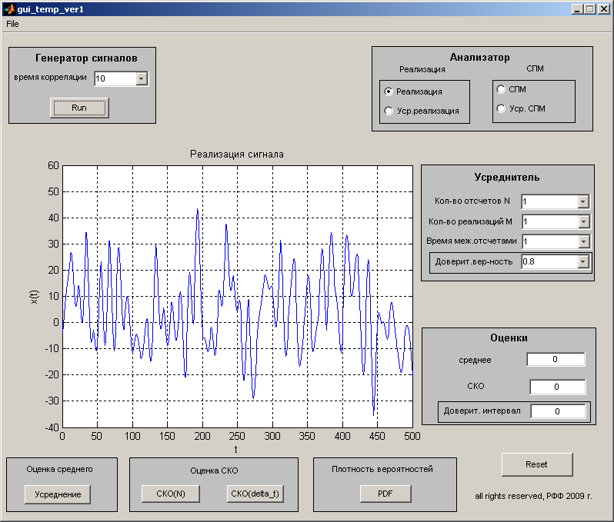
Генератор сигналов способен генерировать дискретный Гауссов шум с относительными временами корреляции τ_{корр.} =10; 30; 100, которые можно выбрать.
Усреднитель позволяет усреднять исходный случайный процесс. При усреднении существует возможность изменять:
- количество усредняемых отсчетов N в одной реализации,
- время между усредняемыми отсчетами Δt (дискретизация измерений),
- количество реализаций сигнала M.
Также в блоке Усреднитель устанавливается величина доверительной вероятности для последующего отыскания доверительного интервала.
Анализатор отображает графическую информацию о проведенных опытах и позволяет наблюдать графики:
- реализаций исходного процесса, его спектральной плотности мощности и вероятностного распределения;
- усредненного процесса и его спектральной плотности мощности;
- поведения оценок и их погрешностей;
- гистограммы оценок среднего значения (вероятностное распределение усредненного сигнала).
Размер окна Анализатора (масштаб графиков) можно изменять для детального их рассмотрения.
В Блок оценок заносятся основные статистические параметры, полученные при усреднении.

7. Задания

Задание 1
Вид реализаций случайных процессов и их спектров.
Пронаблюдать вид реализаций и спектральную плотность мощности изучаемого Гауссова шума с различным временем корреляции τ_{корр.} =10; 30; 100. Как изменяется вид реализации, и вид спектра с ростом времени корреляции. В частности как связаны ширина спектра и временя корреляции процесса?

Порядок действий
- Установить в Генераторе сигналов соответствующее время корреляции Гауссова шума τ_{корр.} = 10
- В блоке Анализатор выбрать график реализации сигнала ‘”Реализация”, или спектр сигнала “СПМ”.
- Нажать кнопку “Run”

Задание 2
Поведение оценки среднего в зависимости от числа усредняемых отсчетов.
Порядок действий

Для определения оценки среднего и среднеквадратического отклонения оценки процесса по ансамблю необходимо:
- Установить в Генераторе сигналов время корреляции Гауссова шума τ_{корр.} = 10
- В Усреднителе выбрать количество реализаций М = 256, время между отсчетами Δt = 1, и количество усредняемых отсчетов N = 1.
- Нажать кнопку усреднение “Усреднение”
- В Блоке оценок определить оценку среднего и С.К.О. оценки (записать эти данные).
Далее определяются оценки по реализациям:
- Установить в Генераторе сигналов время корреляции Гауссова шума τ_{корр.} = 10
- В Усреднителе выбрать количество реализаций М = 8, время между отсчетами Δt = 1, и максимальное количество усредняемых отсчетов N = 128.
- Нажать кнопку усреднение “Усреднение” (на графике n - текущее количество отсчетов по которым производится усреднение).

1. Что характеризует собой разброс по вертикали оценки <x> при каждом фиксированном n?
2. Оценить этот разброс при n = 1, n = 40, n = 128. Составить их отношение и объяснить, чем это отношение определяется.

Задание 3
Изучить зависимость σ - среднеквадратического отклонения оценки среднего от числа усреднений в оценке.
В результате эксперимента необходимо получить две серии графиков по три графика в серии, отличающиеся временем между отсчетами Δt=1; 4; 12.
Для первой серии время корреляции τ_{корр.} = 10.
Для второй серии время корреляции τ_{корр.} = 100.

Порядок действий

- Для корректного отображения графиков перед экспериментом необходимо очистить область построения графиков кнопкой «Reset»
- Установить в Генераторе сигналов соответствующее время корреляции Гауссова шума.
- В Усреднителе выбрать количество реализаций М = 256 (это необходимо для того, чтобы кривые зависимостей получались гладкими), количество усредняемых отсчетов N = 64, а время между отсчетами первоначально взять Δt = 1.
- Нажать кнопку “Вычисление С.К.О.” («СКО(N)»).
- Для получения следующего графика в серии, в Усреднителе изменить время между отсчетами усреднения Δt в соответствии с заданием и нажать кнопку “Вычисление С.К.О.” (СКО(N)», появится следующий график.
- Для перехода к следующей серии нажать “Сброс” (Reset), а в Генераторе сигналов изменить время корреляции, и повторить пункты c), d).
Важно: для корректного отображения графиков в каждой серии начальное Δt = 1, а затем последовательно увеличивать Δt.
Объяснить качественное поведение этих кривых:
- нулевую производную при n = 1,
- уменьшение С.К.О. оценки при фиксированном N с ростом времени корреляции,
- оценить время корреляции процесса непосредственно по графику зависимости С.К.О. от N,
- чем определяется С.К.О. при N = 1.

Задание 4
Изучить зависимость σ - среднеквадратического отклонения оценки среднего от времени между отсчетами Δt.
Получить серию кривыхσ(Δt), для процессов с различным временем корреляции τ_{корр .}= 10; 30; 100. Число усреднений в оценке среднего взять равным N = 4 (Δt на графиках изменяется в пределах от 1 до 32).
Вторую серию кривых получить для тех же времен корреляции τ_{корр.} = 10; 30; 100, а число усреднений в оценке среднего взять N = 32.

Порядок действий
- Для корректного отображения графиков перед экспериментом необходимо очистить область построения графиков кнопкой «Reset»
- Установить в Генераторе сигналов соответствующее время корреляции Гауссова шума.
- В Усреднителе выбрать количество реализаций М = 256 (это необходимо для того, чтобы кривые зависимостей получались гладкими), а затем выбрать необходимое количество отсчетов усреднения (N = 4; 32).
- Нажать кнопку “СКО(delta_t)”.
- Для получения следующего графика серии в Генераторе сигналов изменить время корреляции, нажать “СКО(delta_t)”. Появится следующий график.

- Для перехода к следующей серии (при N = 32) изменить в Усреднителе количество усреднений, нажать “Reset” в блоке Анализатор и повторить пункты d) и e).
Важно: для корректного отображения графиков начальное τ_{корр.} = 10, а затем последовательно увеличивать значение τ_{корр.}

В результате эксперимента получатся две серии графиков (с N = 4 и N = 32) по три графика в серии.
Объяснить качественное поведение С.К.О. оценки среднего значения от времени между усредняемыми отсчетами:
- с чем связана нулевая производная при Δt → 0,
- чем определяется предел к которому стремиться С.К.О. оценки с возрастанием Δt (что следует изменить в алгоритме оценки, чтобы уменьшить этот предел, например, в 2 раза),
- оценить время корреляции процесса непосредственно по зависимости С.К.О. от Δt

Задание 5
Определение оценок среднего значения и среднеквадратического отклонения по спектральной плотности мощности (СПМ) процесса.
Оценку среднего значения процесса, найденную как среднее по времени на фиксированном по длине скользящем интервале усреднения, можно рассматривать как новый случайный процесс и для него можно найти спектральную плотность мощности. Высота выброса на нулевой частоте пропорциональна квадрату среднего значения оценки, а площадь под непрерывной частью спектра равна дисперсии. При этом эффективная ширина непрерывной части спектра – величина, обратная времени корреляции усредненного процесса.
Проследить, как изменяется среднее значение оценки и ее дисперсия в зависимости от величины временного интервала усреднения. Сравнить эти данные с данными, получаемыми при изучении гистограммы оценок (далее в Задании 6.1).

Порядок действий
- Установить в Генераторе сигналов время корреляции Гауссова шума τ_{корр} = 10.
Задание 5.1 Определение параметров исходного процесса по его СПМ:
- В блоке Анализатор выбрать график “Спектр сигнала” (“СПМ”) нажать кнопку «Run», и согласно заданию вычислить среднее сигнала и дисперсию.

При вычислении среднего значения процесса по спектральной плотности мощности надо иметь ввиду, что в графиках по вертикали откладывается не теоретическая СПМ, а средняя СПМ в некотором элементарном частотном интервале Δω (это интервал дискретизации частоты, равный в нашем случае 1/2048). В связи с этим полная мощность в полосе Δω = 1/2048 на нулевой частоте равна (с некоторой погрешностью) <x>² = A⋅(1/2048), где А – значение СПМ на нулевой частоте по графику. Отсюда находим <x>.
Дисперсию процесса по графику спектральной плотности мощности можно найти как произведение эффективной ширины спектра на эффективное значение СПМ.
Сравнить полученные результаты с данными из Задания 2.
Задание 5.2 Определение параметров усредненного процесса по его СПМ:
- В Усреднителе установить количество реализаций М = 2 и время между отсчетами Δt = 1, а затем выбрать количество отсчетов усреднения N = 4.
- в блоке Анализатор выбрать график “Спектр усреднен.”(“Уср. СПМ”), нажать кнопку “Run”, и, затем аналогично заданию 5.1 вычислить оценку среднего значения и дисперсию оценки.
- Для проведения следующего эксперимента повторить пункты c) и d) для количества отсчетов усреднения N = 32.

Задание 6
Описание погрешности и надежности оценки среднего значения через доверительный интервал и доверительную вероятность.
В этом задании реализован ансамбль из M = 256 независимых значений оценки среднего, последовательность которых изображена в нижней части рисунка. В верхней части рисунка построена гистограмма распределения (оценка плотности вероятности по этому ансамблю).
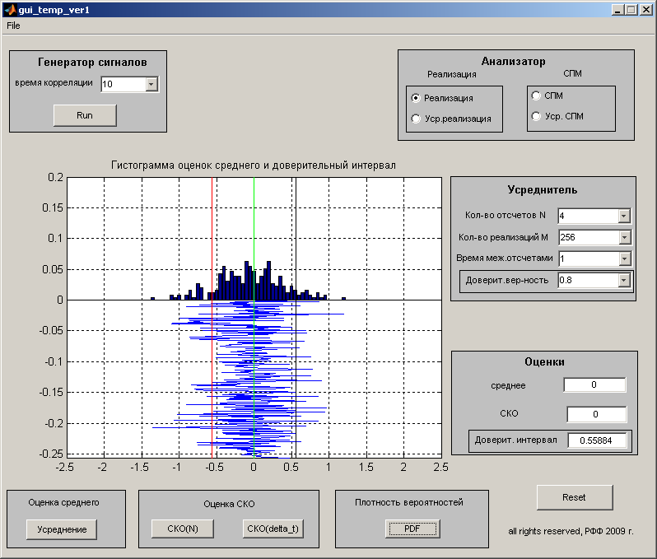

Задание 6.1
Изучить, как изменяется гистограмма с увеличением времени усреднения? Поскольку время усреднения равно Δt⋅, то изменять время усреднения можно зафиксировав Δt при этом изменяя N. Согласуются ли эти изменения с утверждением, что среднее арифметическое “N” независимых значений сходится по вероятности к математическому ожиданию случайной величины (закон больших чисел)? Как проявляются на гистограмме закономерности, отмеченные в задании 2?

Порядок действий
- Установить в Генераторе сигналов время корреляции Гауссова шума τ_{корр.} = 10
- В Усреднителе выбрать: количество реализаций М = 256 (M должно быть достаточно большим, для того, чтобы гистограммы получались гладкими), доверительную вероятность β = 0.95, время между отсчетами Δt = 1 и необходимое количество отсчетов усреднения N=1.
- Нажать кнопку “PDF”, и следить за изменением значения доверительного интервала в Блоке оценок. Построить график
- Для проведения следующего эксперимента повторить пункт b), выбирая количество отсчетов усреднения, соответственно, N = 4; 32.

Задание 6.2
Изучить, как изменяется доверительный интервал оценки с изменением доверительной вероятности β (взять β = 0,8; 0,95; 0,98) при разных значениях числа усреднений. Провести серию экспериментов при разных значениях числа усреднений в оценке N = 1; 4; 32.
Сначала следует устанавливается величина доверительной вероятности β. Затем программа вычисляет величину доверительного интервала 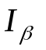, соответствующего данной доверительной вероятности, при этом принимается, что оценка 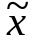 распределена по закону Гаусса.
Доверительный интервал отмечается на графике тремя вертикальными линиями: центр интервала – зеленая линия, края интервала – левый край - красная линия, правый край – черная линия.
- Установить в Генераторе сигналов время корреляции Гауссова шума τ_{корр.} = 10
- В Усреднителе выбрать: количество реализаций М = 256, время между отсчетами Δt = 1, необходимое количество отсчетов усреднения N=32. Доверительную вероятность выбирать последовательно равной β = 0,80; 0,95; 0.98.
- Нажать кнопку “PDF”. Значения доверительного интервала считывать в Блоке оценок. На основании полученных результатов представить зависимость I_{β}(β).
- Получить аналогичные кривые для N=4, 32.
------------------------------------------------------------------------------------------------------------------------------
Как получить из серии кривых задания 6.2 зависимости полученные в задании 6.1.
Примечание 3:

Если же N – невелико (N ≤ 15), при определении доверительного интервала по заданной доверительной вероятности уже нельзя пользоваться нормальным распределением оценки среднего. Хотя исходная исследуемая величина x остается распределенной по закону Гаусса, относительное значение оценки (если 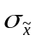 неизвестно и оценивается по тем же “n” некоррелированным значениям величины x, что и ) как отношение двух случайных величин, оказывается распределенным по закону Стьюдента с “n-1” степенью свободы. При этом для того, чтобы найти значение интеграла, входящего в (5.1), и соответствующую величину доверительного интервала, следует воспользоваться таблицами, составленными для , имеющей вид закона распределения Стьюдента. Ниже приведен пример, в котором произведено лишь 5 измерений (N=5), вычисляется величина доверительного интервала, пользуясь таблицами для интеграла (5.1), в случае распределения соответствующего закону Стьюдента с числом степеней свободы, равным N-1=4; Для сравнения приводится величина доверительного интервала, найденного при необоснованном предположении, что описывается законом Гаусса! При этом отличие оказывается существенным.
С ростом “N” распределение Стьюдента стремится асимптотически к гауссову и при достаточно больших “N” доверительный интервал можно находить, пользуясь гауссовым распределением для относительной величины оценки.
Пример: Произведено 5 независимых опытов над случайной величиной x, распределенной нормально с независимыми парами < x > и σ. Результат опытов приведен в таблице [стр. 315, Вентцель]
N | 1 | 2 | 3 | 4 | 5
x_{i} | -2,5 | 3,4 | -2,0 | 1,0 | 2,1
Найти оценку для среднего значения и построить для него 90% доверительный интервал 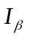(доверительный интервал для доверительной вероятности β =0,9).
Решение:
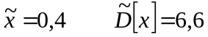
По таблице распределения Стьюдента для числа степеней свободы N-1=4 и доверительной вероятности β =0,9 находим 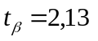, откуда 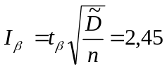. Доверительный интервал будет равным 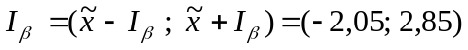
Можно сравнить этот результат с доверительным интервалом, найденным для той же доверительной вероятности β =0,9 но если при этом необоснованно принять, что относительная величина 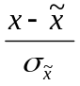 распределена по закону Гаусса. Получаем: 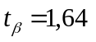, а . Отличие в величине доверительного интервала оказывается весьма существенным.
------------------------------------------------------------------------------------------------------------------------------
Рекомендуемая литература:
[1] Зачепицкая Л.П., Клибанова И.М. Измерение простейших характеристик случайных процессов: Учебное пособие. – Горький/ ГГУ, 1986, 67 с.
[2] Вентцель Е.С. Теория вероятностей. М.: Наука, 1968.
[3] Рытов С.М. Введение в статистическую радиофизику. Ч.1 М.: Наука, 1976.

ПРАВИЛА

РАБОТЫ В ЛАБОРАТОРИИ ОБЩЕГО ПРАКТИКУМА
ПО СТАТИСТИЧЕСКОЙ РАДИОФИЗИКЕ
1. Студенты обязаны явиться в лабораторию к началу занятий.
2. Сдача допуска к лабораторной работе и зачета по работе, а также выполнение лабораторных работ производятся в дни, указанные в расписании.
3. К сдаче допуска необходимо ознакомиться с описанием работы и литературой, указанной в нем.
4. Повторная сдача допуска или зачета разрешается только на следующем занятии.
5. При сдаче зачета необходимо предъявить аккуратно оформленный отчет по лабораторной работе.
6. Отчет должен содержать:
- краткое описание исследуемого в данной работе явления или процесса (основные результаты теории, касающиеся рассматриваемого вопроса);
- описание экспериментальной установки;
- результаты эксперимента (графики, осциллограммы, отдельные числовые значения и т.д.) и их объяснение.
7. К отчету прилагается протокол измерений, подписанный преподавателем или лаборантом.
8. После сдачи зачета по данной работе протокол измерений остается у преподавателя.
9. Приступать к выполнению лабораторной работы можно не позднее, чем за 1 час 30 мин. до окончания лабораторных занятий.
10. При невыполнении данных правил преподаватель имеет право не допустить студента к сдаче лабораторной работы.

Оценка неизвестного параметра a одним числом называется точечной.
Знак <…> - означает усреднение по статистическому ансамблю реализаций.

